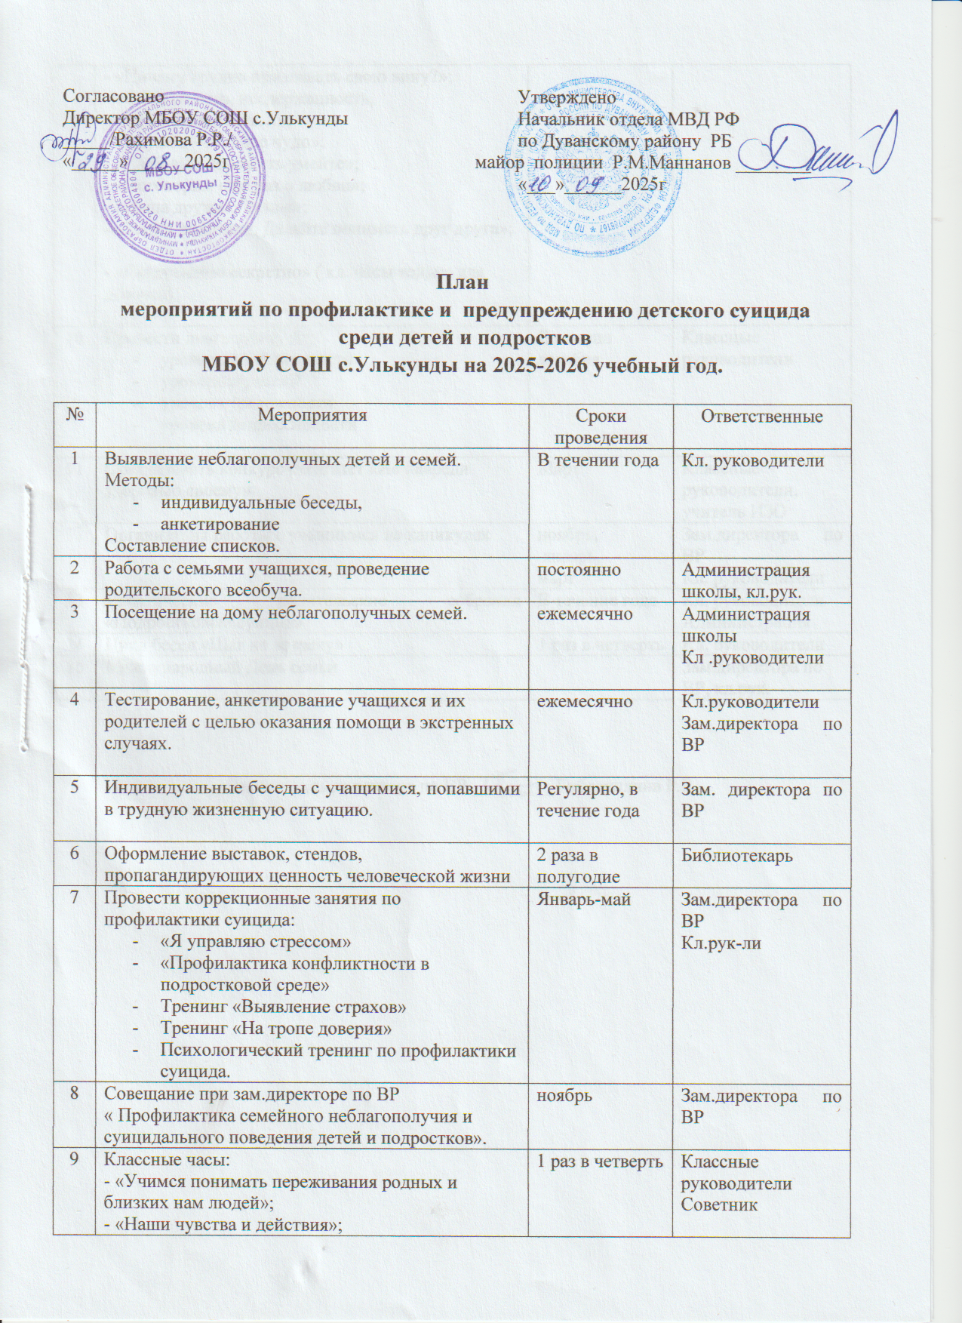

- «Поговорим еще раз о любви»;
- «Наша дружная семья»;
-«Дети и родители. Давайте понимать друг друга»;

- «Совершенно секретно» ( кл. часы только для девочек)

10 | Провести диагностику на:  - уровень конфликтности  - уровень агрессии  - уровень тревожности  - уровень депрессивности | До конца декабря | Классные руководители
11 | Организовать конкурс стенгазет «Не навреди здоровью своему» | Март | Классные руководители,  учитель ИЗО
12 | Организация работы с учащимися на каникулах | ноябрь,  январь,  март | Зам.директора по ВР  Кл. руководители
13 | Тематические родительские собрания «Подростковый суицид» | В течение года | Кл. руководители  Администрация
14 | Цикл бесед «Шаг на встречу» | 1 раз в четверть | Кл. руководители
15 | Международный День семьи |  | Зам.директора по ВР, кл.рук.

Заместитель директора по ВР - Гибадуллина Р.Р.

